参与顧問会（６／３）
南小学区の自治会長さんや市議会議員さん、PTA役員の皆さんにお集まりいただいて参与顧問会を開催しました。長年、地域の皆様には、いろいろなことで能登川南小学校を支援していただいています。身近なところでは、子どもたちがかぶっている通学用の黄帽、花の苗、畑の肥料、学習用品などは、参与顧問会からいただいています。 その他、南小の教育がよりよくなるためにいろいろな支援をいただいていますので、その都度、ご紹介していきたいと思います。

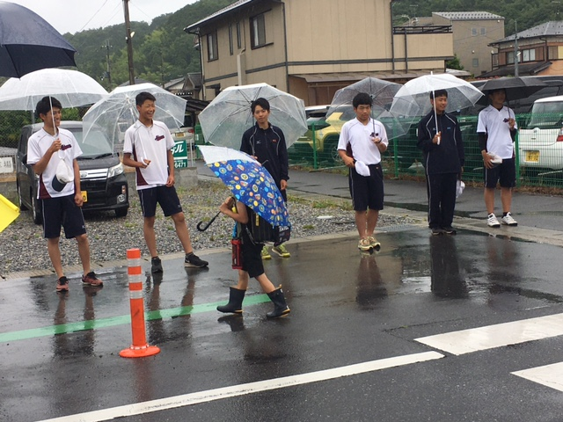
能登川高校野球部の皆さんが、朝のあいさつ運動
毎週火曜日の朝、能登川高校の野球部のみなさんが、元気いっぱいのあいさつ運動をしてくださっています。この日はあいにくの雨でしたが、子どもたちも元気いっぱいのあいさつで返していました。
水泳の学習（６/２０～）
６月２０日（月）朝の放送で、プール開きを行い、今年度も水泳の学習を開始しました。昨年度に引き続き、感染症拡大防止対策をとり、密を避けながら、学習を行っています。できるだけしゃべらず、プールサイドでも、プールの中でも間隔をあけています。実施回数は少ないのですが、少しでも水に慣れ、泳力をつけられるように指導していきます。
２年生以上の人は、昨年よりもできることが増えるように、また「やった！できた」と言えるように、「もっとやりたい！」という気持ちになってほしいと思います。
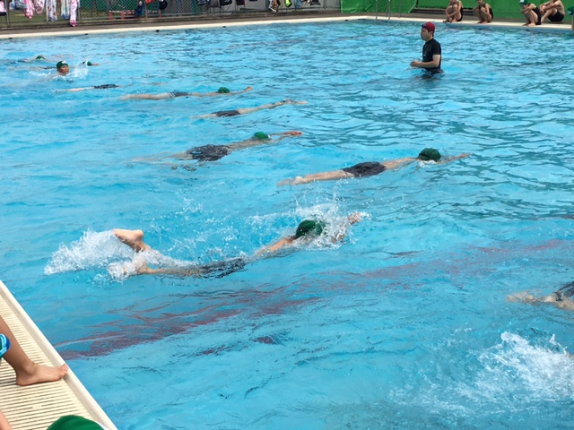
学校評議員会（６／９）
地域の方のご意見をうかがったり、子どもたちの様子をご覧いただいたりするために学校評議員の皆様に来ていただきました。年間３回程度、学校に来ていただいています。
今回は学習参観をしていただいた後、学校に対する様々なご意見をいただきました。子どもたちの、しっかりとした学習ぶりに感心しておられました。またタブレットや電子黒板を活用した授業の様子や外国語の学習など、最近の学校の変化に驚いておられました。

地域の皆様に
見守っていただいています
民生委員児童委員の皆様と懇談会（６／２８）
民生委員児童委員の皆様と懇談会を行います。学校や地域での子どもたちの様子について交流をします。

地域感染レベルが「レベル１」に
学校の行動基準における地域感染レベルが「レベル１」に引き下げられました。これに伴い基本的な手洗い・換気などの感染症対策はそのままにしながら、徐々に制限を元に戻していきます。
手洗いの励行、３密の回避については、今後も引き続き行います。またご家庭での毎朝の検温および体調管理についても、引き続きお願いいたします。
- 同居のご家族に発熱等のかぜ症状がある場合は、登校を控えていただいていましたが、本人に症状が無ければ登校してください。
- フッ化物洗口を再開しています。コップを持たせてください。
- 児童同士が近距離で活動する実験や観察、調理実習や共同制作等は、状況をみながら再開します。

